泰丰社区党总支学习教育工作简报
第22期
泰丰社区党总支 2026年6月12日
泰丰社区党总支组织党员干部集中学习习近平总书记关于国家安全观、保密管理相关论述
2026年6月12日，泰丰社区党总支组织全体党员干部开展专题学习，集中学习习近平总书记关于总体国家安全观、保密管理重要论述，同步学习《国家安全法》、《保守国家秘密法》相关内容，夯实基层安全工作思想根基。
学习由社区党总支书记韩秀萍进行领学，围绕总体国家安全观丰富内涵、新时代保密工作目标要求进行系统解读，结合基层工作典型泄密案例以案释法，聚焦社区居民信息台账、文件归档、微信工作群发文、网格巡查信息报送等关键环节，梳理日常工作泄密隐患，明确涉密资料保管、网络信息发布、内部数据管理规范要求。参会人员立足低保办理、便民服务、矛盾调处等本职岗位交流研讨，对照岗位职责自查安全短板，进一步厘清安全责任边界。
大家纷纷表示，国家安全无小事、保密责任在日常，今后将严守保密规章制度，规范日常办公操作。下一步，社区将把国安和保密宣传融入入户走访、小区宣讲，常态化开展隐患自查，切实织密辖区安全防护网。
图片信息：
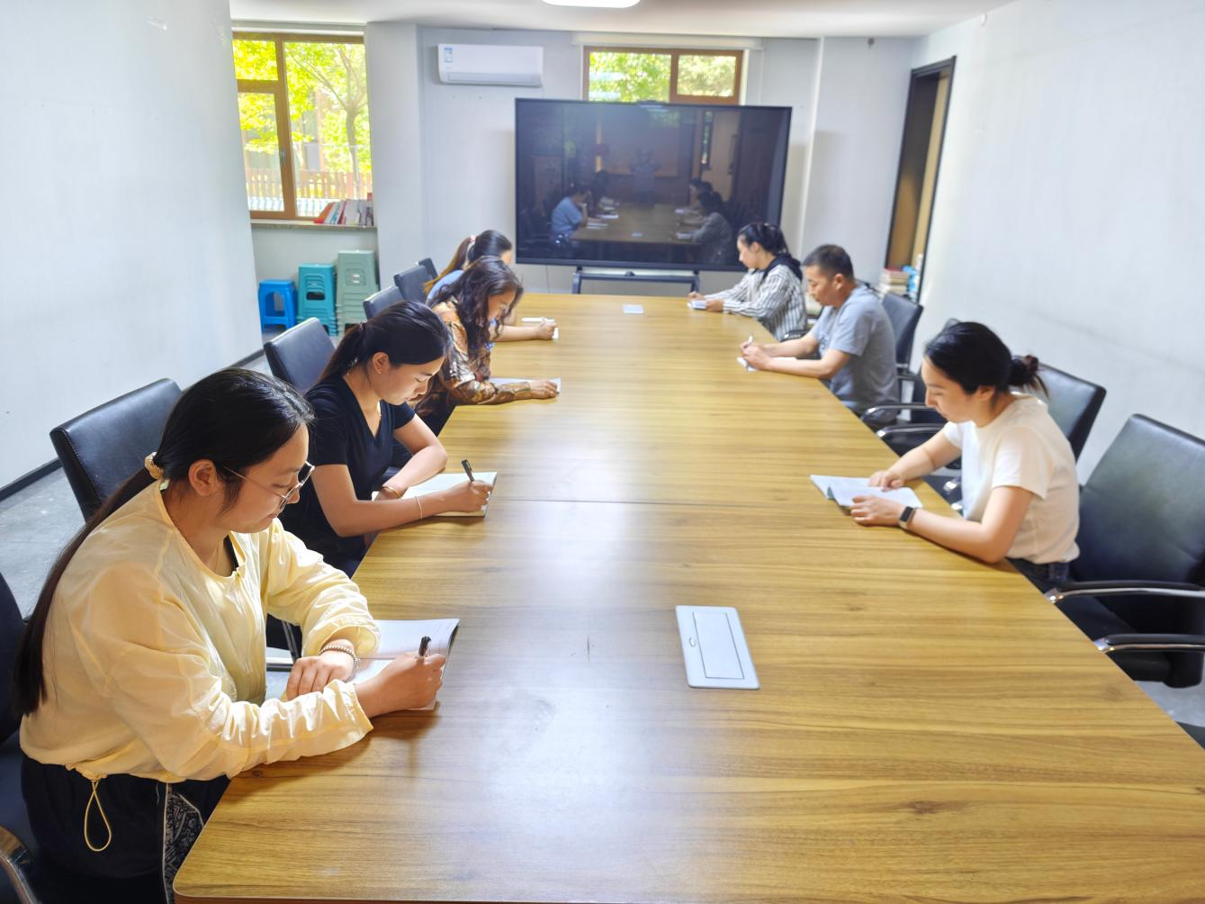

2026年6月12日，泰丰社区党总支组织党员干部集中学习习近平总书记关于国家安全观、保密管理相关论述
签到表
序号 | 姓名 | 备注
1
2
3
4
5
6
7
8
9
10
11
12
13

